# Mission 6 function og click event

Følgende spørsmål tar utgangspunkt i at du har lest Slideserie 2-6

**Hensikt:** Disse oppgavene er ment å gi deg erfaring i å lage funksjoner og bruke click event, samt tar i bruk en del grunnleggende foregående teknikker.

# Teoretiske oppgaver

1. Hva er en funksjon?
2. Hva oppnår man ved å bruke funksjoner?
3. Hva er et event?

# Praktiske oppgaver

**For best mulig læring:** opprett én HTML-fil per oppgave.

## Task 1. En morsom historie

Når brukeren klikker på knappen skal en morsom historie vises istedenfor default-meldingen.

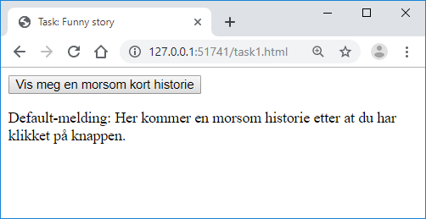

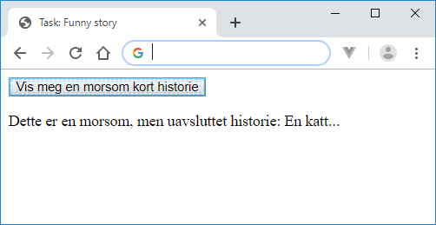

## Task 2. Click Maniac!

Dette er Click Maniac – The game!

Hver gang brukeren klikker på knappen på siden øker tallet med 1.

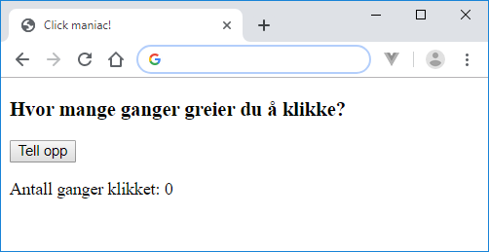

## Task 3. Byer i Europa

Når bruker klikker på knappen skal en prompt dukke opp og spørre brukeren om å skrive inn et navn på en by i Europa. Byene bruker skriver inn skal legges til i en liste (<ul>).

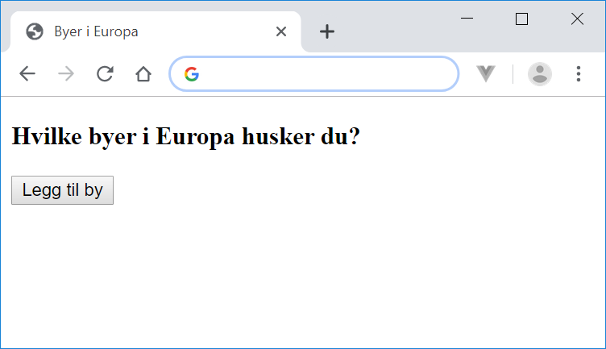

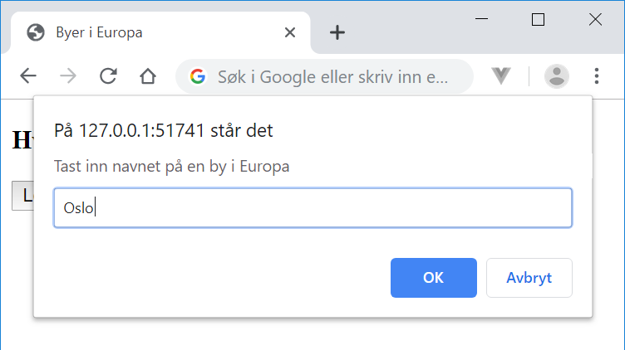

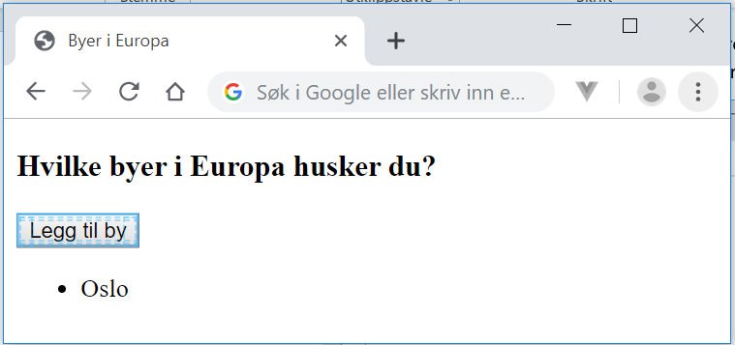

## Task 4. Informasjon om superhelten

Brukeren skal kunne klikke på en superhelt og få opp informasjon om han/henne. Legg til 4 superhelter (bilder) som er klikkbare.

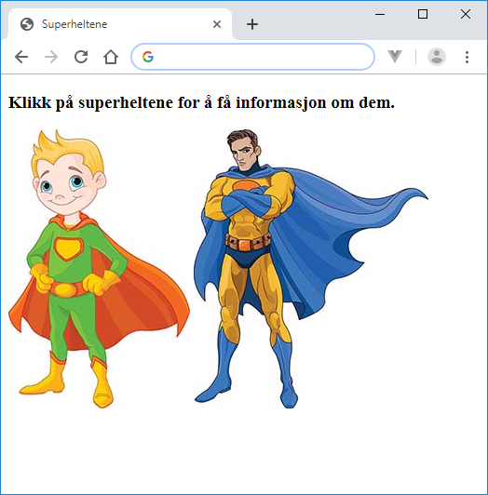

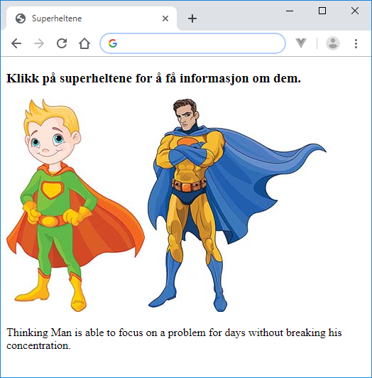

## Task 5. Adder to tall

Når en bruker klikker på knappen dukker det opp 2 prompt etter hverandre som spør etter number 1 og number 2. Tallene adderes og resultatet skrives ut til siden; inklusivt selve regnestykket (bruk template literal).

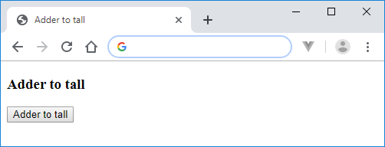

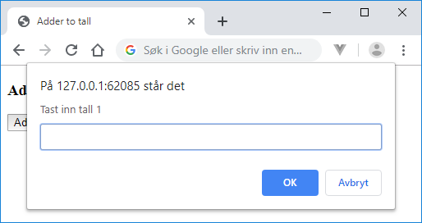

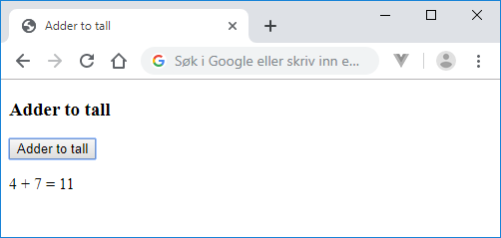

## Task 6. Click Maniac versjon 2!

Dette er versjon 2 av Click Maniac. I denne versjonen skal man bruke if-betingelser for å sjekke om brukeren har klikket et visst antall ganger (se skjermbildet) og noe skal skrives ut som premie til brukeren hvis det er tilfellet. Bruk if-setninger for å sjekke antallet ganger bruker har klikket på knappen.

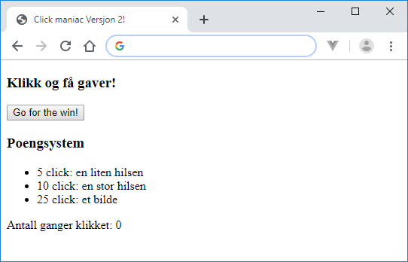

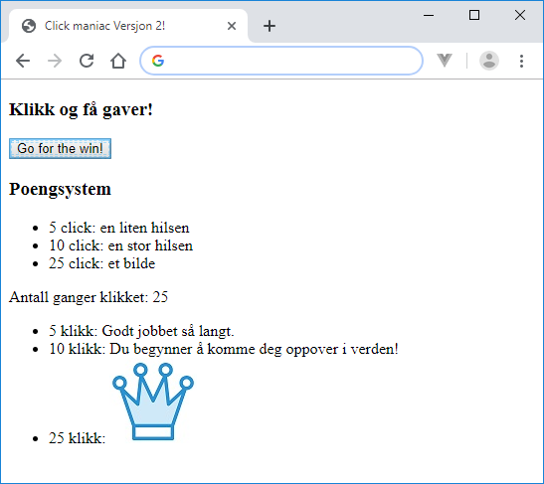

## Task X. Ultra Click Maniac

Gå sammen 2-4 og definer hvordan et klikk-spill skal fungere, for deretter å kode det opp.

**Tips**

* Skal brukeren få credits som kan brukes for å kjøpe ting som?:
  + Badges?
  + øke verdien av hvert klikk?
  + endre på fargen (ikke lært enda!) / teksten på noe?
  + M.m. kreativt som dere kommer på?
* Skal det være 1 knapp eller flere knapper?

### Gjennomføring

1. 5 minutter: på å definere hva som skal være hovedfunksjonene i spillet og hvordan spillet skal forløpe.
2. 15 minutter: kod så hver for dere.
3. 5-10 minutter: presenter koden så langt for hverandre og gi hverandre innspill.
4. x minutter: Fortsett å kode.
5. Avslutning: vis til slutt hvordan spillet har blitt til hverandre!